Mail: istorija.nastavnica2020@gmail.com
Вежбу попунити и послати на мејл до четвртка, 26.марта.
Вежбу урадите користећи уџбеник. Све потребне информације налазе се на страницама које се односе на лекцију ПОСТАНАК РИМА (вреди за старе и нове уџбенике). Ако нешто и не урадите оставите непопуњено ( јер не разумете), послаћу вам исправљен и допуњен рад. Немојте слати туђу урађену вежбу, важно је да ВИ урадите шта знате. Тако ћете више научити.
Име и презиме ученика:
Разред:
ПОСТАНАК РИМА
ПРОВЕРИ СВОЈЕ ЗНАЊЕ
- Допуни реченице
Рим је настао на...........полуострву, на простору данашње државе која се зове.............
Река која протиче кроз Рим зове..............

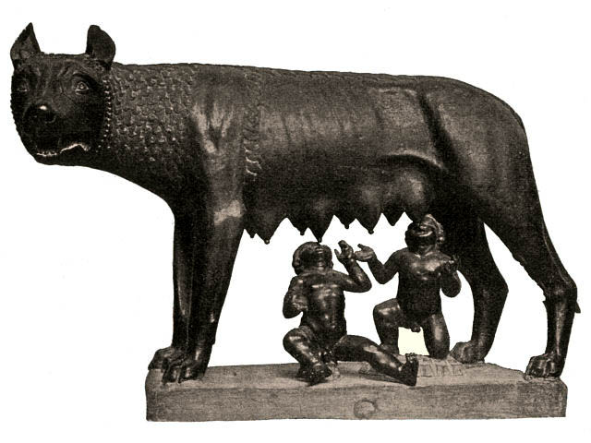2.Погледај слику и напиши шта је на њој представљено:
................................................................................................................................................................................
3. Поређај периоде римске историје хронолошким(временским) редом тако што ћеш бројем 1 означити најстарији, а бројем 3 последњи период.
_______доба републике
------------доба краљева
-----------доба царства
4. Заокружи ДА или НЕ, тј.подебљај или обоји другом бојом тачан одговор
Рем се сматра оснивачем Рима ДА НЕ
Било је укупно 5 римских краљева ДА НЕ
Вучица је симбол града Рима ДА НЕ
5. Римско друштво се делило на ( подебљај или обоји тачан одговор)
А) патриције, плебејце, робове
Б) спартијате, перијеке и хелоте
В) еупатриде, демос и робове

6. Подвуци, подебљај или обоји две речи тако да реченица буде тачна.
У доба републике Римом су управљали....

Два конзула краљеви Сенат архонти цареви

7. У следећем тексту подвуци, подебљај или обоји оно што мислиш да је нетачно.
Конзули су бирани из редова патриција, владали су доживотно. Управљали су државом у миру, а у рату командовали војском. Сенат чине бивши робови.

8. Који народи су били суседи Римљана?
То су......

